

รายงานผลการปฏิบัติ
ตามแผนบริหารจัดการความเสี่ยงต่อการรับสินบน
ประจำปีงบประมาณ พ.ศ.๒๕๖7
ของสถานีตำรวจนครบาลพระราชวัง
(งานสอบสวน)

บันทึกข้อความ
ส่วนราชการ สน.พระราชวัง โทร. ๐ ๒๒๒๔ ๕๐๕๐
ที่ ๐๐๑๕.(บก.น.๖)๖/- วันที่ 7 มีนาคม ๒๕๖7
เรื่อง เชิญประชุมกำชับการปฏิบัติหน้าที่และความเสี่ยงต่อการรับสินบนฝ่ายสอบสวน สน.พระราชวัง
รอง ผกก.(สอบสวน) สน.พระราชวัง
สว.(สอบสวน) สน.พระราชวัง
รอง สว.(สอบสวน) สน.พระราชวัง
เจ้าหน้าที่ธุรการคดี/ประจำวัน
ด้วย มีข้าราชการตำรวจที่ได้รับการแต่งตั้งโยกย้ายมาดำรงตำแหน่งในสังกัด สน.พระราชวัง ประจำปี 2567 อีกทั้ง ข้าราชการตำรวจผู้ได้รับการแต่งตั้งโยกย้ายฯ ได้ผ่านการอบรมความรู้พนักงานสอบสวนเรียบร้อยแล้ว
เพื่อให้การปฏิบัติงานสอบสวน ของ สน.พระราชวัง เป็นไปอย่างมีประสิทธิภาพ ครบถ้วน ถูกต้อง ตามระเบียบฯ ที่เกี่ยวข้อง จึงขอเชิญประชุม ณ ห้อง ศปก.สน.พระราชวัง ในวันศุกร์ที่ 22 มี.ค.67 เวลา 10.00 น. ระเบียบวาระการประชุมปรากฎตามเอกสารที่แนบมาพร้อมนี้

จึงเรียนมาเพื่อทราบ
พ.ต.อ.
( ภาวัต วรรธสุภัทร )
ผกก. สน.พระราชวัง

ระเบียบวาระการประชุมกำชับการปฏิบัติพนักงานสอบสวน เรื่องกำชับการปฏิบัติหน้าที่และความเสี่ยงต่อการรับสินบนฝ่ายสอบสวน สถานีตำรวจนครบาลพระราชวัง
วันจันทร์ที่ 22 มีนาคม 2567 เวลา 10.00 น.
.................................................................................................

ระเบียบวาระที่ 1 เรื่องแจ้งให้ที่ประชุมทราบ
1.1กำชับการดำเนินการตามคำสั่ง ตร. ที่ 419/2556
1.1.1การเสนอตรวจเบื้องต้น การขอขยายเวลาสอบสวน
1.1.2กรณีอัยการสั่งสอบสวนเพิ่มเติม
1.2กำชับการรับคดีสำนวนการสอบสวน ตามคำสั่ง ตร. ที่ 538/2555 ลง 27 ก.ย.55 และคำสั่ง คสช. ที่ 7/2559 ลง 5 ก.พ.59
1.3กำชับการจำหน่ายของกลางตามระเบียบฯ คำสั่งที่เกี่ยวข้อง
1.4ชี้แจงการชับระบบ CRIMES และ ประจำวันอิเล็กทรอนิกส์
1.5กำชับขั้นตอนและวิธีการประกันตัวผู้ต้องหา ตามคำสั่ง ตร.ที่ 436/2565 ลงวันที่ 28 ก.ย.65 และแนวทางปฏิบัติเกี่ยวกับเงินประกันตัวผู้ต้องหา
ระเบียบวาระที่ 2 รับรองรายงานการประชุม
ไม่มี
ระเบียบวาระที่ 3 เรื่องพิจารณา
3.1ตรวจสำนวนคงค้าง (แบบ ส 1,ส 1-1, ส 1-2)
3.2ตรวจสมุดคุม (แบบ ส 56-72 ถึง ส 56-83,แบบ ส 6)
ระเบียบวาระที่ 4 อื่น ๆ
4.1ตรวจสอบสถานที่จัดเก็บของกลาง
4.2ความเสี่ยงต่อการรับสินบน

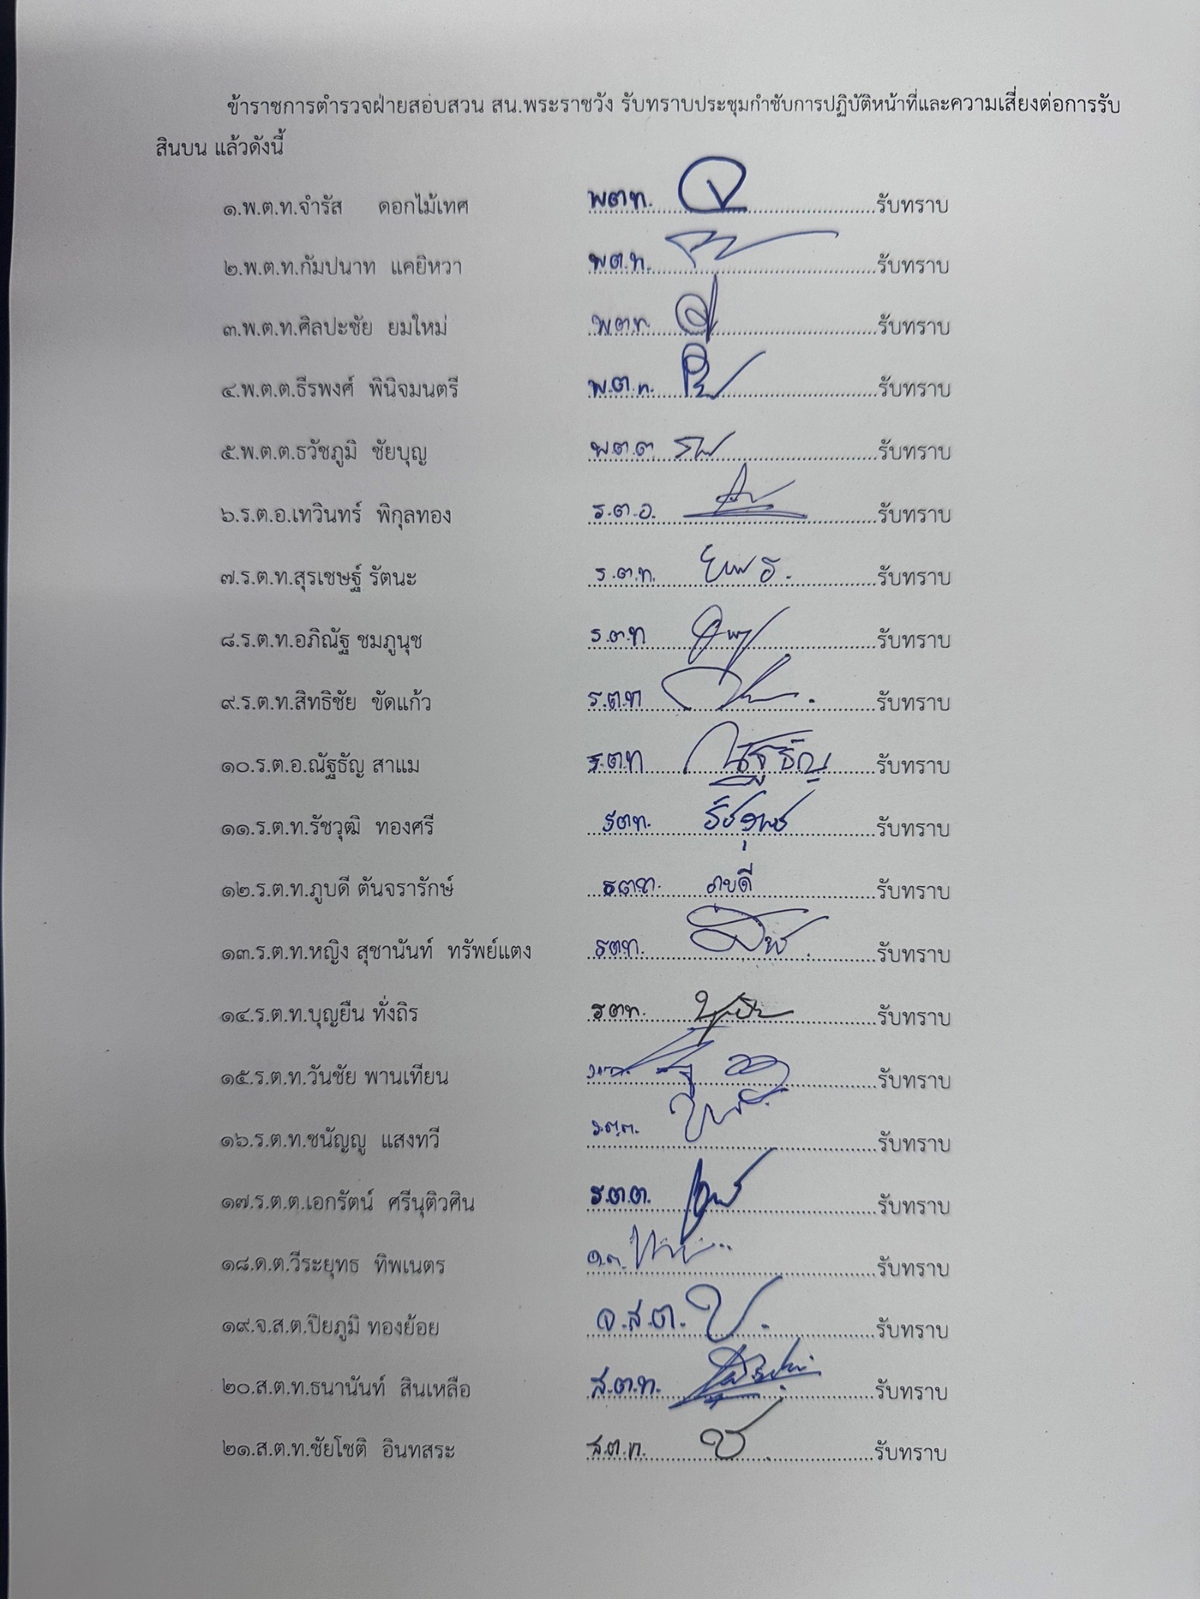

ภาพประกอบผลการดำเนินงาน

วันที่ ศุกร์ที่ 22 มีนาคม 2567 เวลา 10.00 น. ฝ่ายสอบสวน สน.พระราชวัง เชิญเจ้าหน้าที่ ในฝ่ายสอบสวนทุกท่านเข้าร่วมประชุม กำชับการปฏิบัติหน้าที่และความเสี่ยงต่อการรับสินบน โดยในการประชุมดังกล่าว พ.ต.อ.ภาวัต วรรธสุภัทร ผกก.สน.พระราชวัง พ.ต.ท.ธันยวัต เกษมศรี รอง ผกก.(หน.)(สอบสวน)สน.พระราชวัง และพ.ต.ท.จำรัส ดอกไม้เทศ รอง ผกก.สน.พระราชวัง ได้มอบนโยบายในการทำงาน กำชับเกี่ยวกำการสอบสวนให้ดำเนินการตามคำสั่ง ตร. ที่ 419/2556 การรับคดีสำนวนการสอบสวน ตามคำสั่ง ตร. ที่ 538/2555 ลง 27 ก.ย.55 และคำสั่ง คสช. ที่ 7/2559 ลง 5 ก.พ.59 กำชับขั้นตอนและวิธีการประกันตัวผู้ต้องหา ตามคำสั่ง ตร.ที่ 436/2565 ลงวันที่ 28 ก.ย.65 และแนวทางปฏิบัติเกี่ยวกับเงินประกันตัวผู้ต้องหา และกฎหมาย ข้อบังคับ ระเบียบต่างๆในส่วนที่เกี่ยวข้อง และ เน้นย้ำด้านคุณธรรมจริยธรรมให้การปฏิบัติหน้าที่เจ้าหน้าที่ฝ่ายสอบสวน
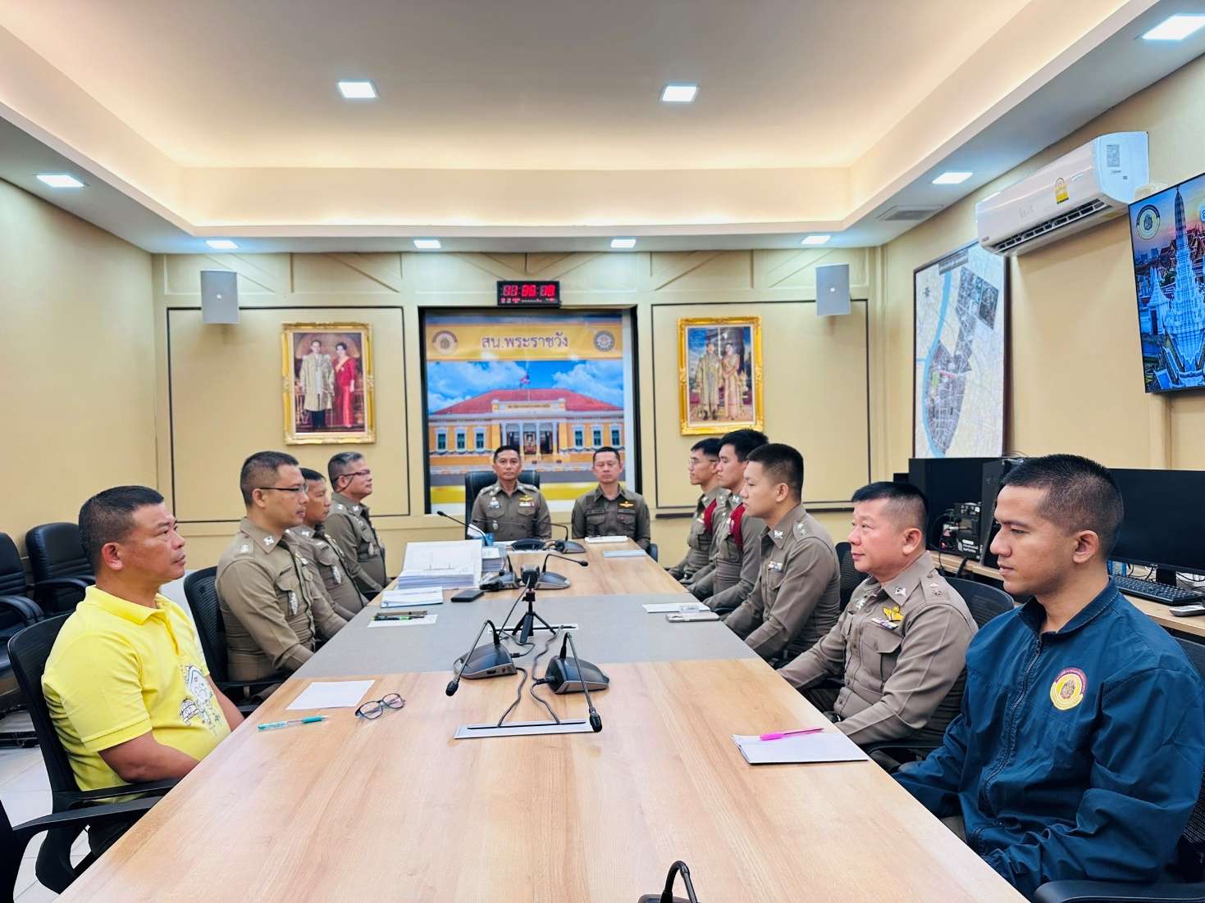

ภาพประกอบผลการดำเนินงาน

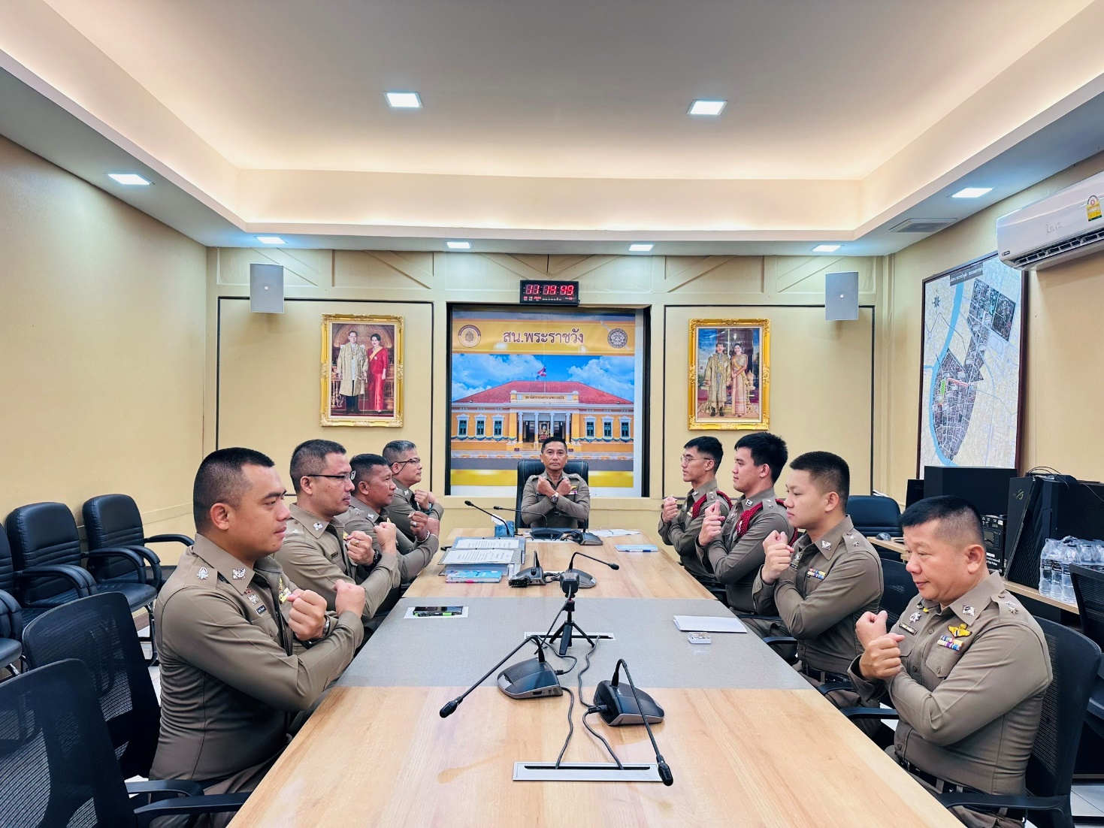

วันที่ ศุกร์ที่ 22 มีนาคม 2567 เวลา 10.00 น. พ.ต.อ.ภาวัต วรรธสุภัทร ผกก.สน.พระราชวัง พ.ต.ท.ธันยวัต เกษมศรี รอง ผกก.(หน.)(สอบสวน)สน.พระราชวัง และพ.ต.ท.จำรัส ดอกไม้เทศ รอง ผกก.สน.พระราชวัง ได้มอบนโยบายในการทำงาน

ภาพประกอบผลการดำเนินงาน

พนักงานสอบสวนตรวจสอบบันทึกจับกุม แจ้งสิทธิตามกฎหมายแก่ผู้ต้องหาทุกครั้งก่อนที่จะรับตัวผู้ต้องหาและส่งรายงานแจ้งให้ผู้บังคับบัญชาทราบตามลำดับชั้น

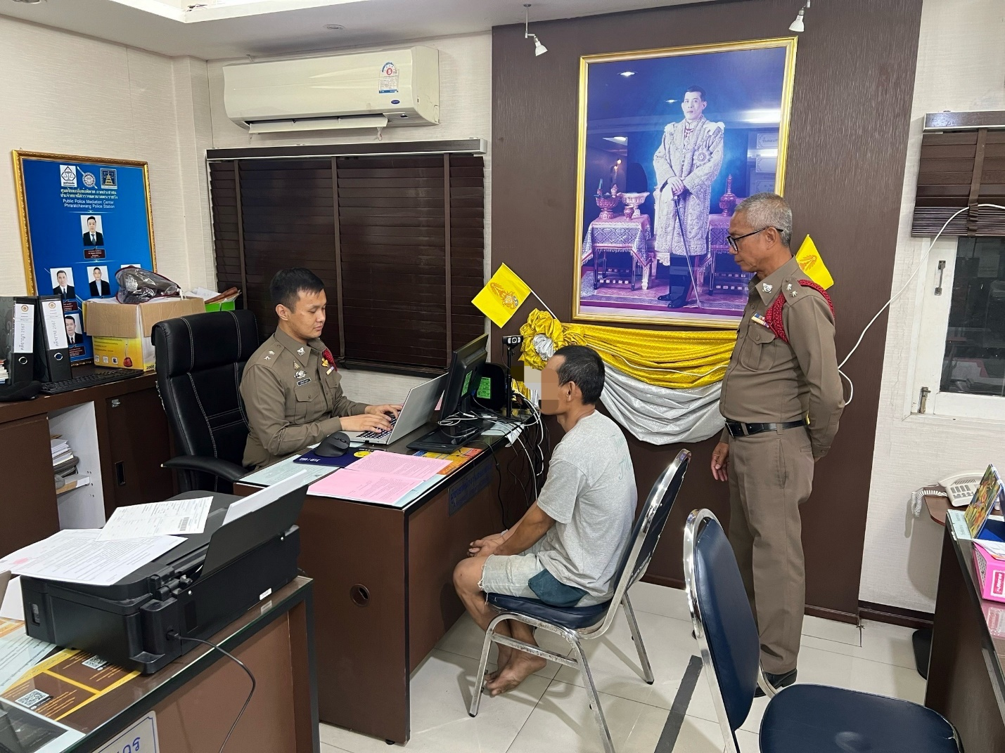

ภาพประกอบผลการดำเนินงาน

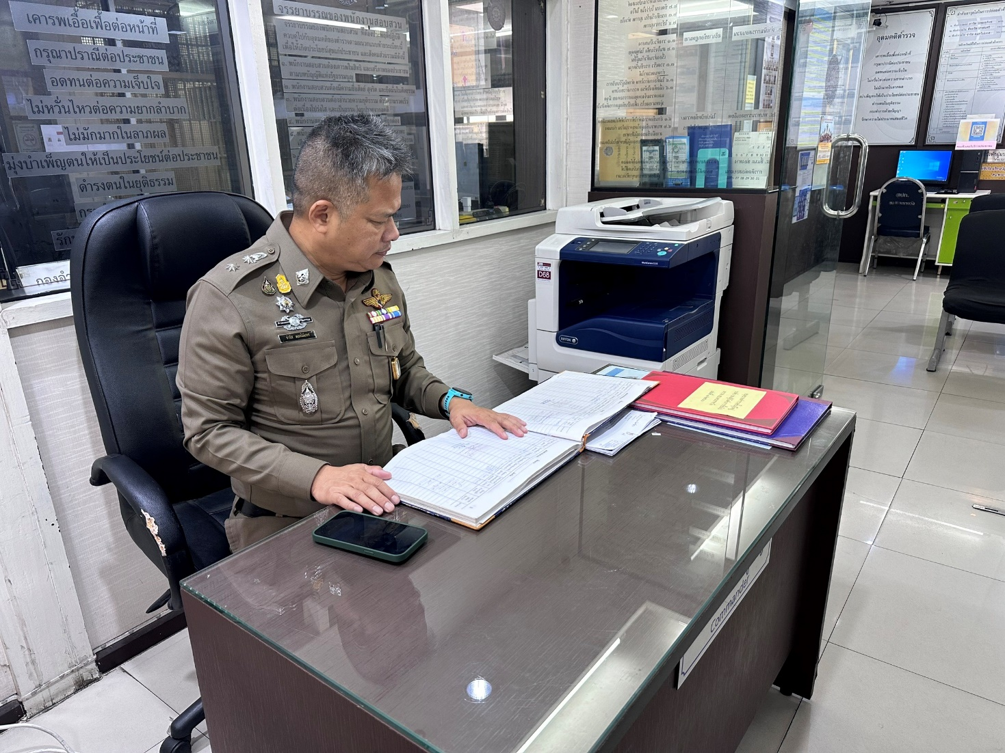

พ.ต.ท.จำรัส ดอกไม้เทศ รอง ผกก.สน.พระราชวัง ตรวจสอบรายงานการจับกุมตัวผู้ต้องหาและตรวจสอบคำร้องขอประกันตัว

ภาพประกอบผลการดำเนินงาน

ติดตั้งกล้องวงจรปิดให้ห้องรับแจ้งความ บริเวณที่อับสายตาเพื่อลดความเสี่ยงต่อการเรียกรับสินบน เพื่อป้องกันการกระทำทุจริต และเพื่อความปลอดภัยของผู้ต้องหา พร้อมมีจอแสดงภาพกล้องวงจรปิด ให้เจ้าหน้าที่สังเกตุการตลอด 24 ชั่วโมง เมื่อมาเหตุการณ์ผิดปกติ เจ้าหน้าที่สามารถทราบได้ทันที

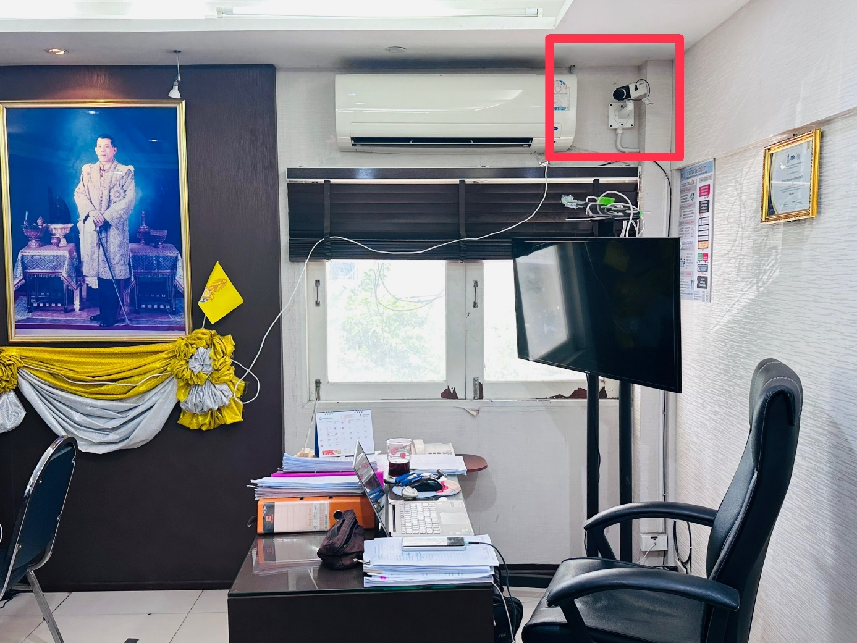

ภาพประกอบผลการดำเนินงาน
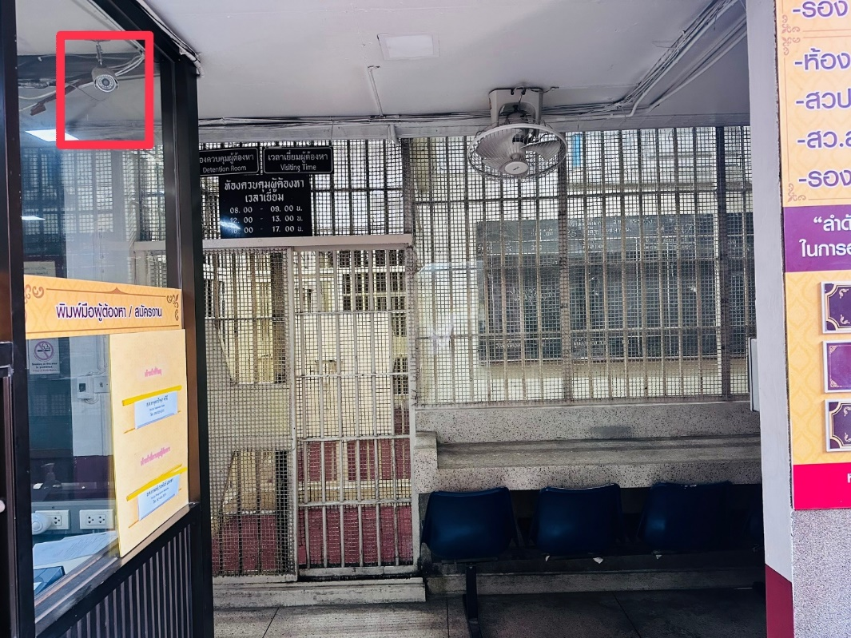

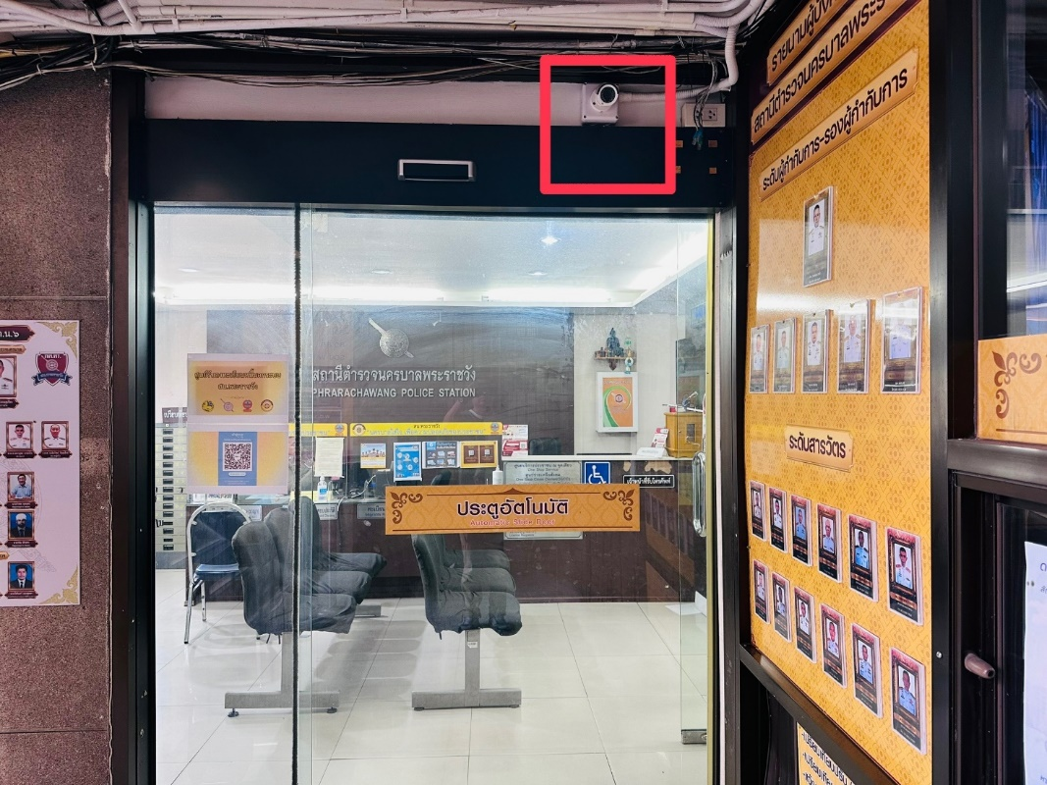

ภาพประกอบผลการดำเนินงาน
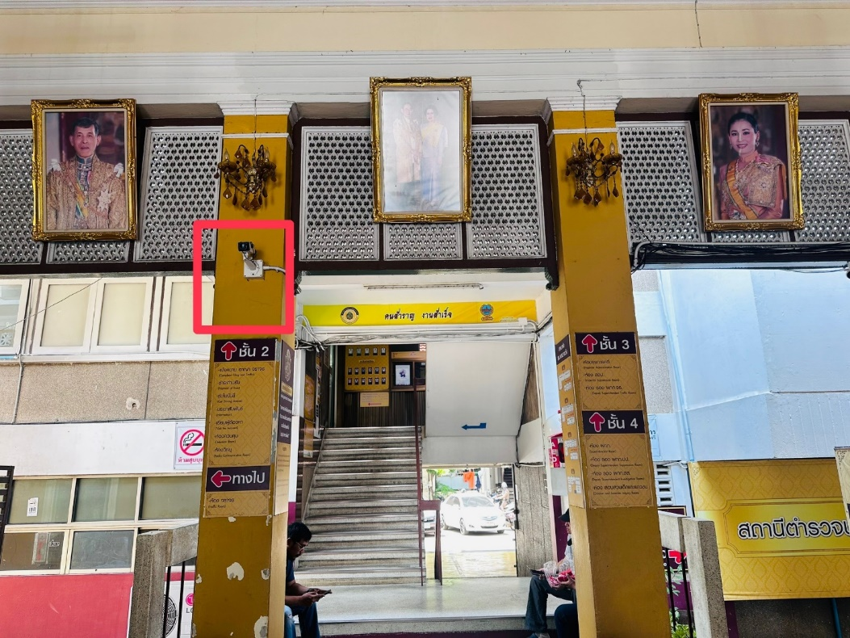

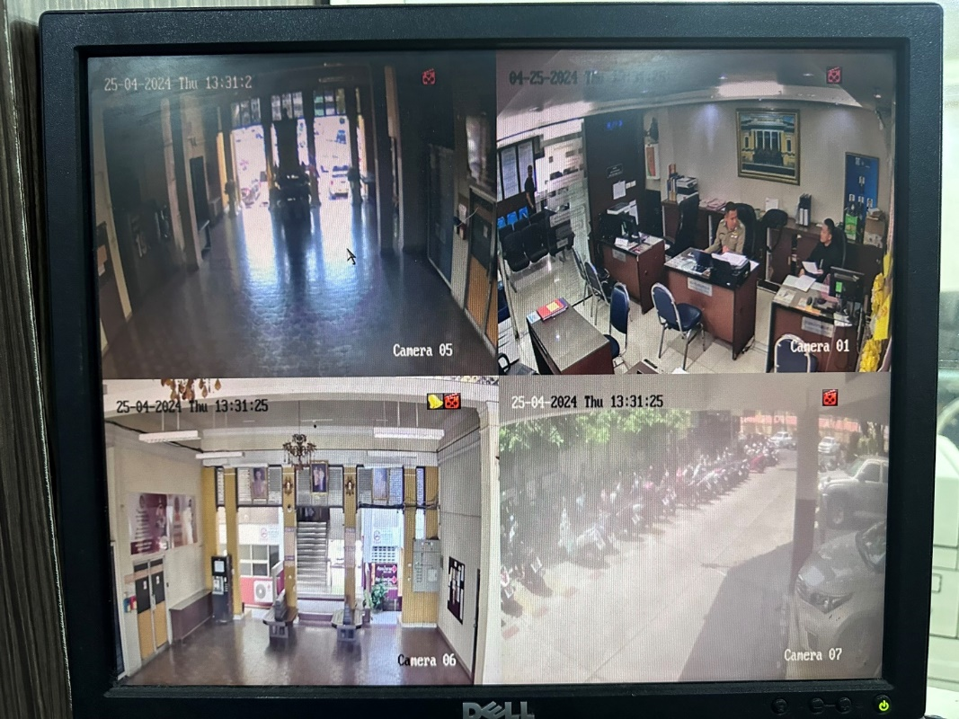

จอแสดงผลภาพกล้องวงจรปิดภายใน สน.พระราชวัง

ภาพประกอบผลการดำเนินงาน
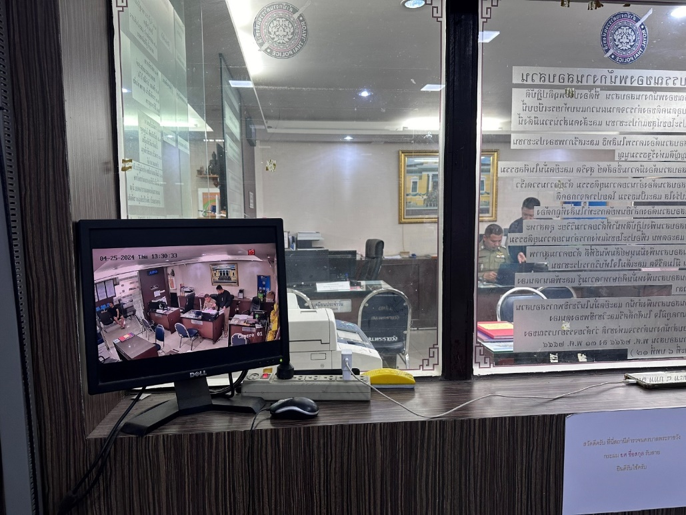

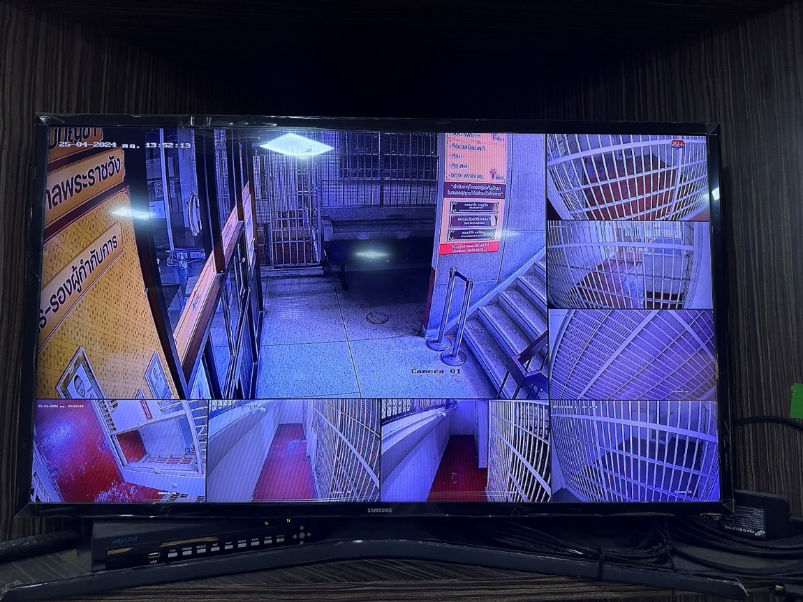

จอแสดงผลภาพกล้องวงจรปิดภายใน สน.พระราชวัง

ภาพประกอบผลการดำเนินงาน
เจ้าหน้าที่ลงประจำวันรับตัวผู้ต้องหาในระบบCRIMES เพื่อให้มีการตรวจสอบได้อย่างถูกต้อง และ นำตัวผู้ต้องหาพิมพ์มือโดยใช้เครื่องพิมพ์แบบอิเล็กทรอนิกส์ POC Live Scan เพื่อความสะดวกรวดเร็วในการตรวจสอบประวัติและยืนยันตัวบุคคลได้อย่างถูกต้อง

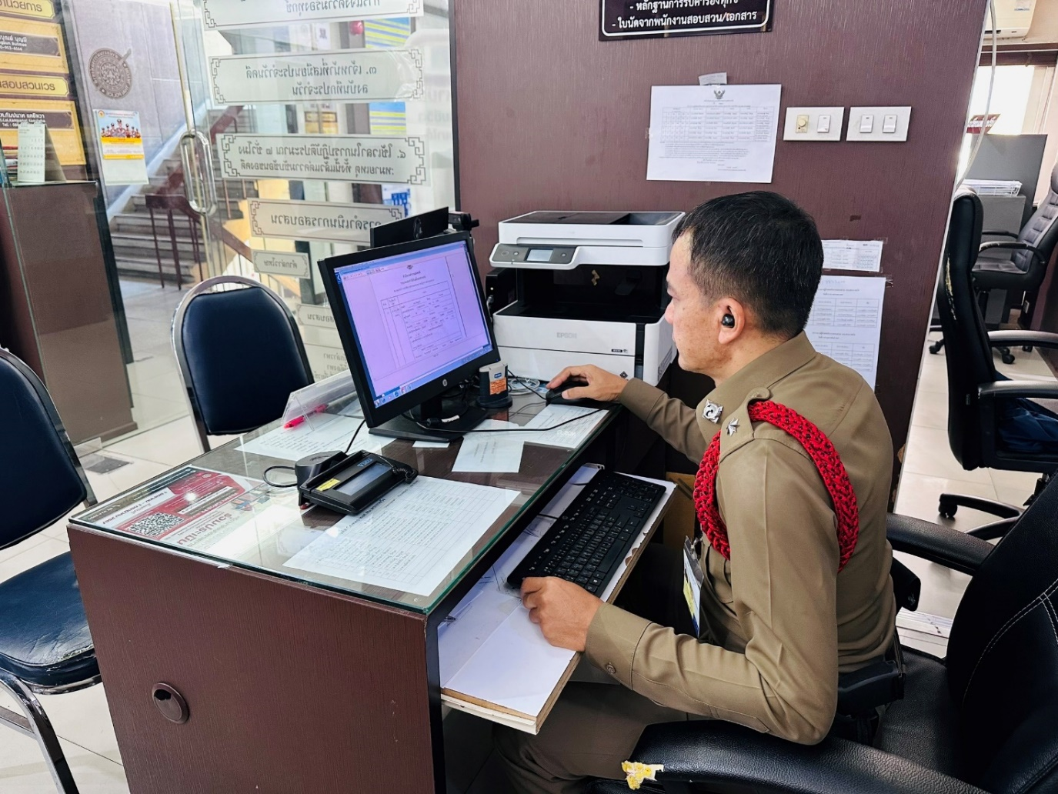

ภาพประกอบผลการดำเนินงาน
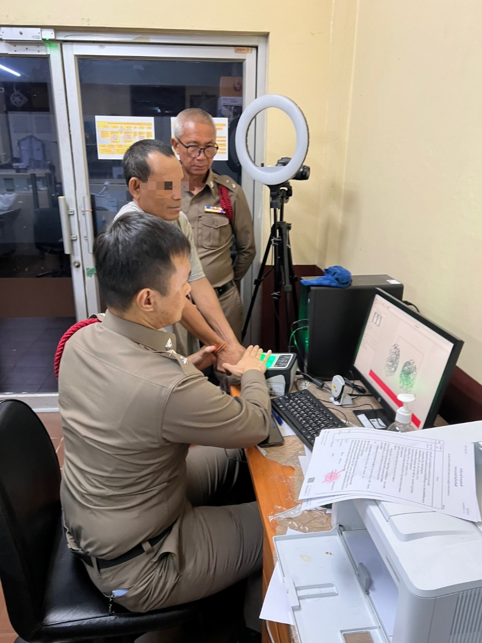

ภาพประกอบผลการดำเนินงาน

เมื่อผู้ต้องหายืนคำร้องขอประกันตัวชั่วคราวพนักงานสอบสวนเสนอคำร้องต่อผู้บังคับบัญชาเพื่อพิจารณาการปล่อยตัวชั่วคราวตามหลักเกณฑ์ คำสั่งสำนักงานตำรวจแห่งชาติที่ 436/2565 ลงวันที่ 28 กันยายน 2565

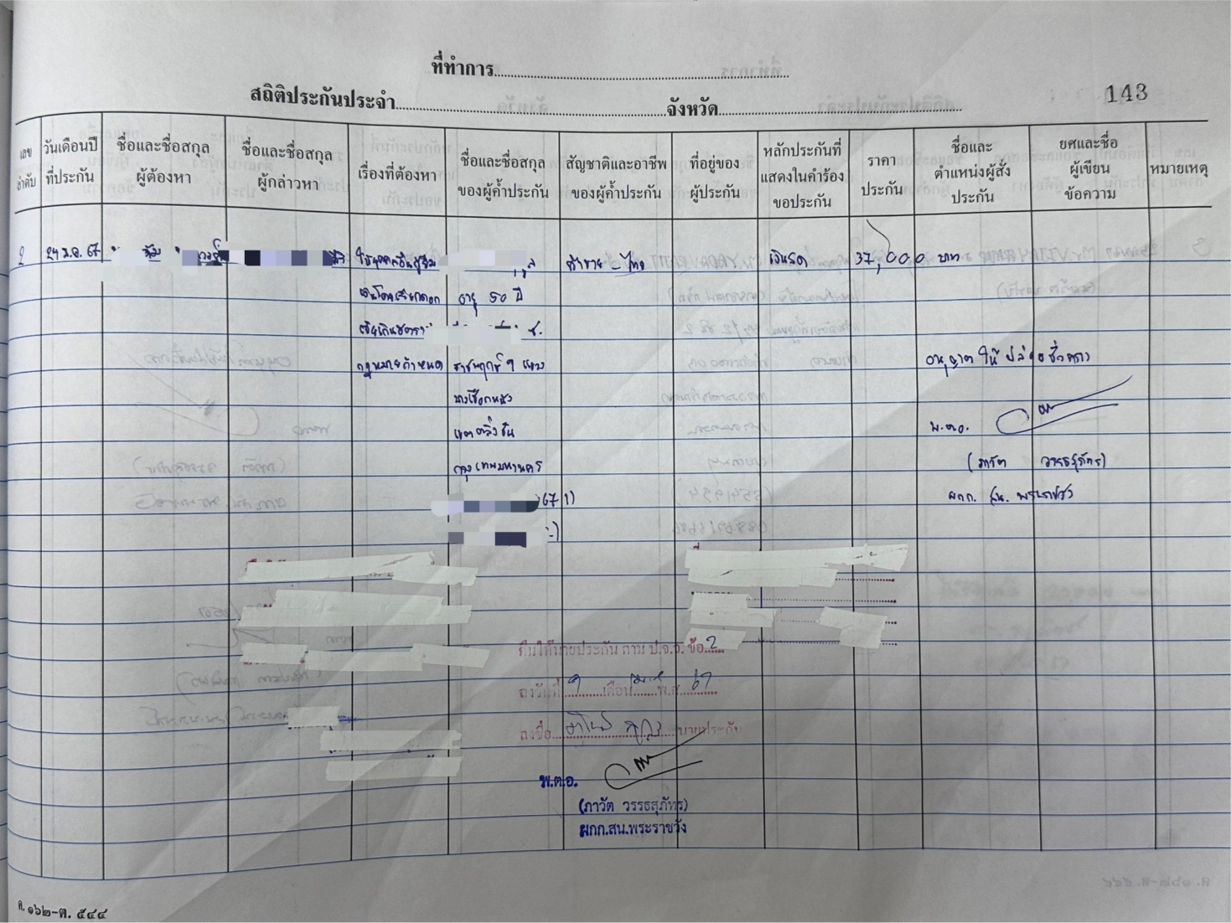

เอกการประกอบคำร้องขอปล่อยตัวชั่วคราว

ภาพประกอบผลการดำเนินงาน

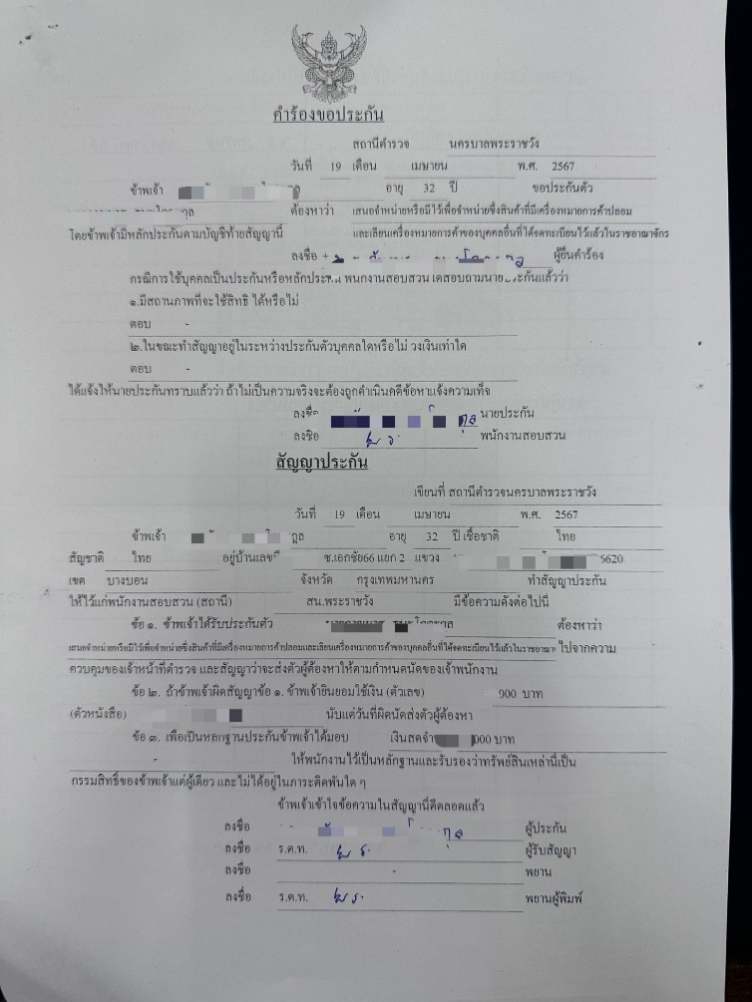
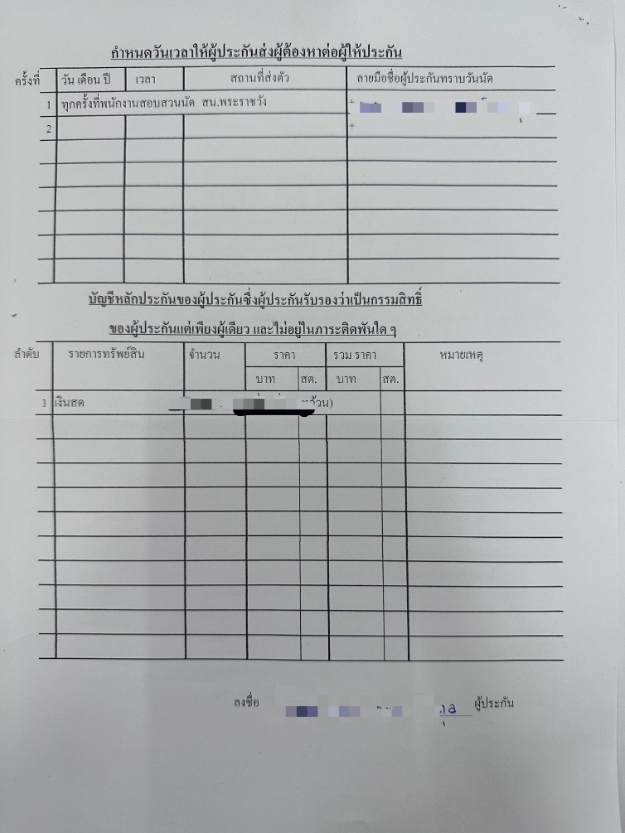

เอกการประกอบคำร้องขอปล่อยตัวชั่วคราว

ภาพประกอบผลการดำเนินงาน

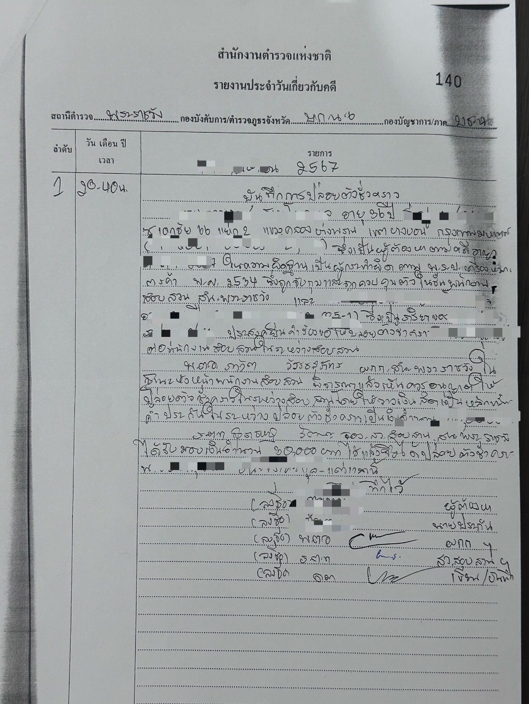

เอกการประกอบคำร้องขอปล่อยตัวชั่วคราว

ภาพประกอบผลการดำเนินงาน

ออกใบเสร็จชำระเงินค่าประกันการปล่อยตัวผู้ต้องหาชั่วคราวให้แก่นายประกัน

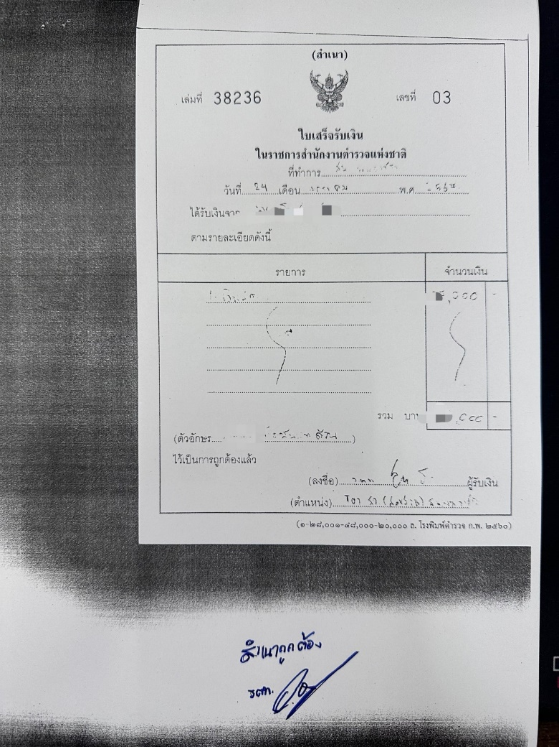
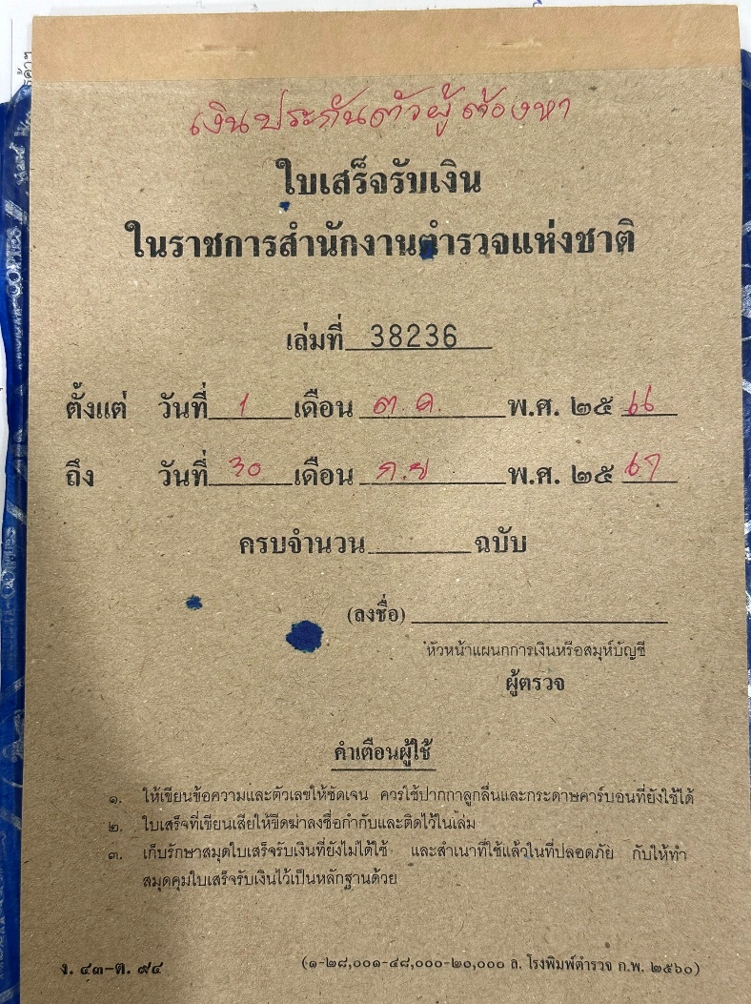

เอกการประกอบคำร้องขอปล่อยตัวชั่วคราว

ภาพประกอบผลการดำเนินงาน

กรณีคดีสิ้นสุด ถอนเงินประกันนายประกันยื่นคำร้องต่อพนักงานสอบสวนและเสนอผู้บังคับบัญชาพิจารณาคืนเงินประกันให้แก่นายประกัน

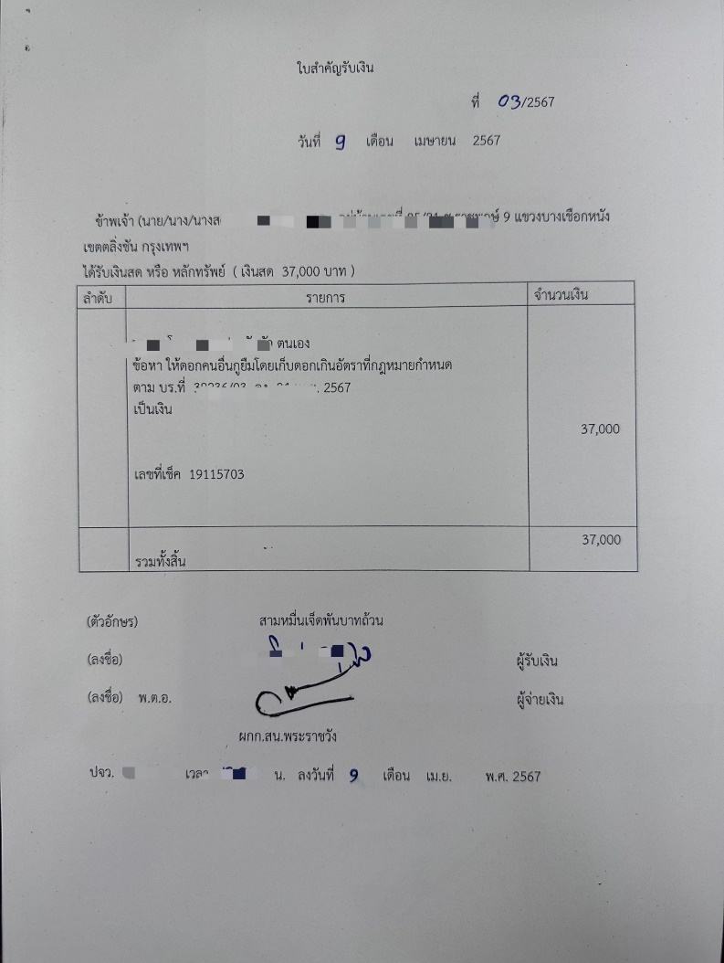
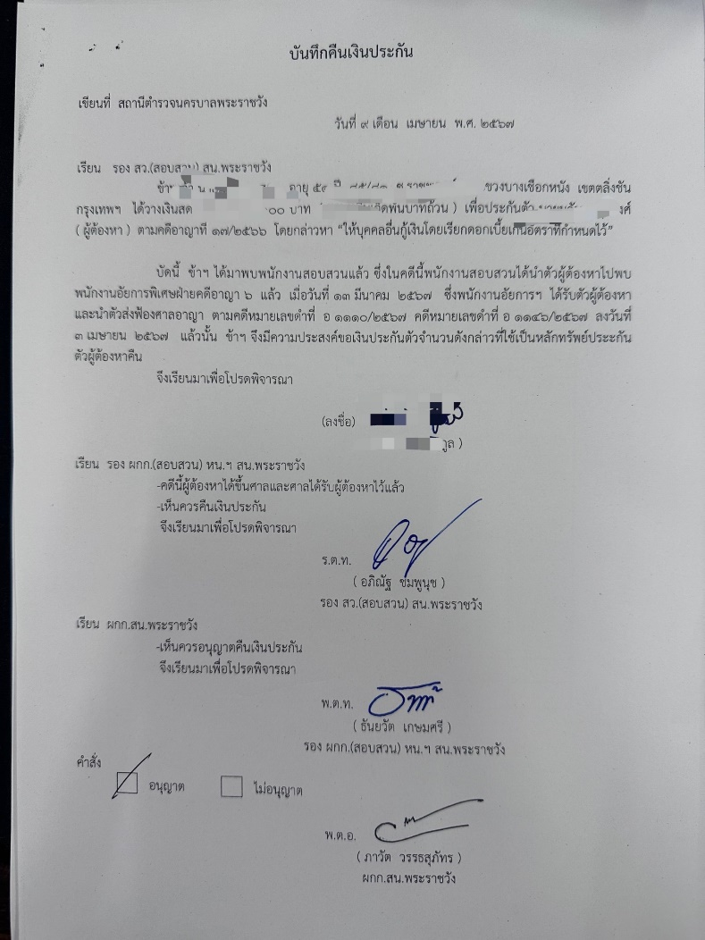

เอกสารการขอคืนเงินประกันการปล่อยตัวผู้ต้องหาชั่วคราว

ภาพประกอบผลการดำเนินงาน

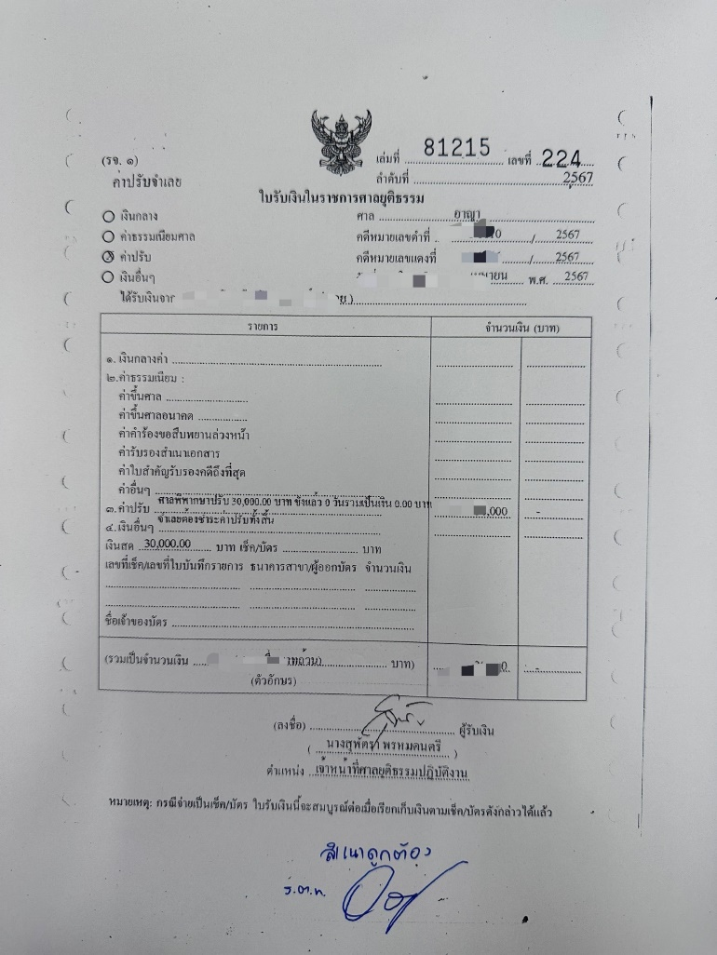
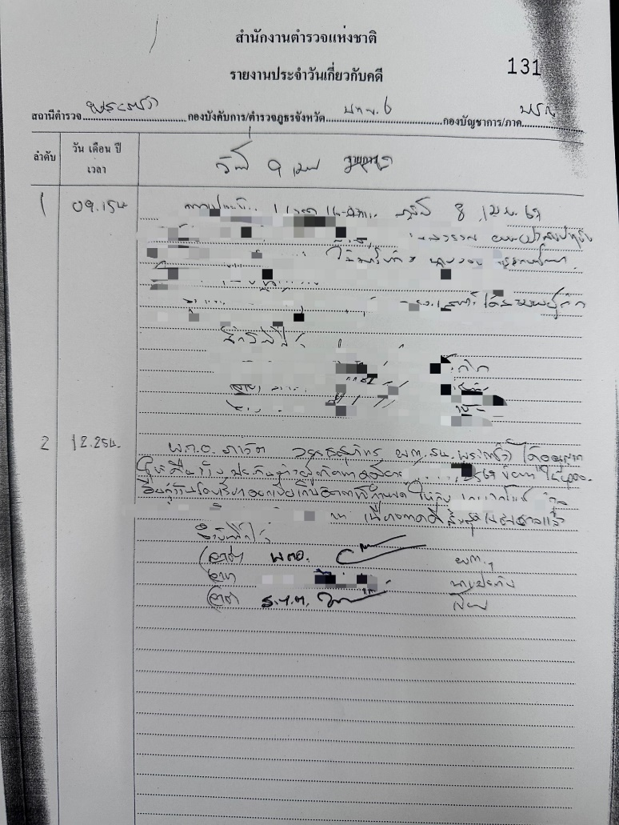

เอกสารการขอคืนเงินประกันการปล่อยตัวผู้ต้องหาชั่วคราว

ภาพประกอบผลการดำเนินงาน

สถานีตำรวจนครบาลพระราชวัง มีนโยบายให้สั่งจ่ายเช็คเท่านั้นโดยระบุชื่อนายประกันเพื่อคืนเงินประให้แก่นายประกันพร้อมลงบันทึกประจำวันเป็นหลักฐานในระบบเมื่อคืนเงินประกันการปล่อยตัวผู้ต้องหาชั่วคราวทุกครั้ง และผู้บังคับบัญชาตรวจสอบเอกสารการคืนเงินประกันตัวชั่วคราว
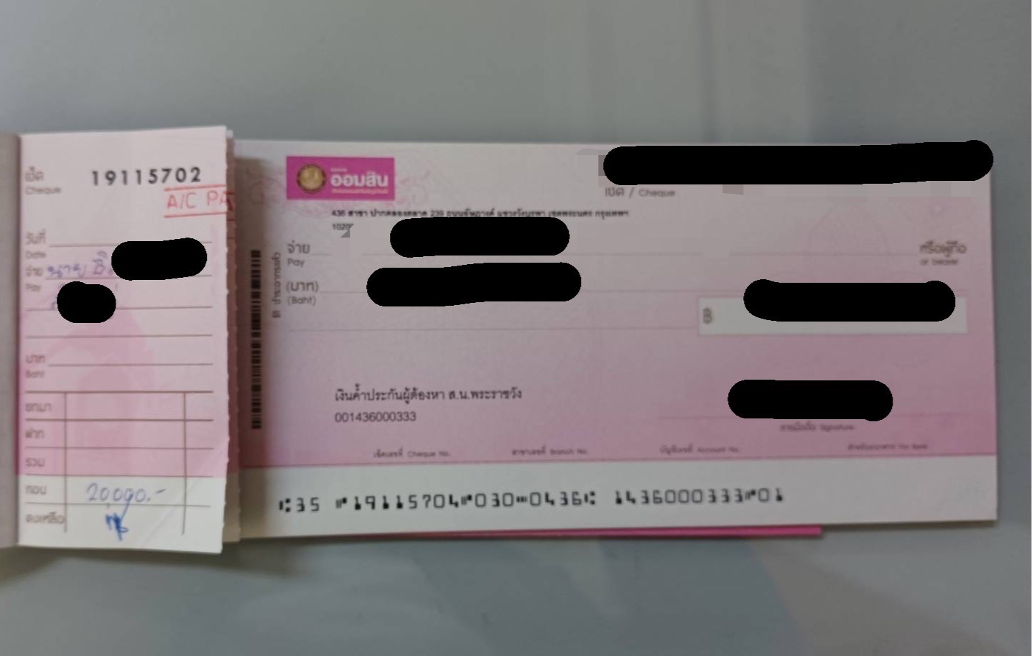

ภาพประกอบผลการดำเนินงาน
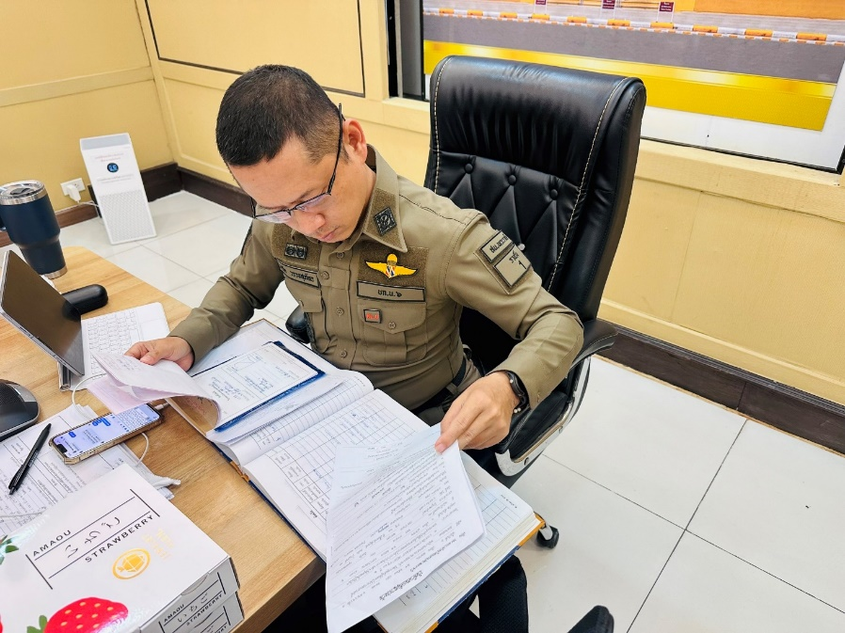

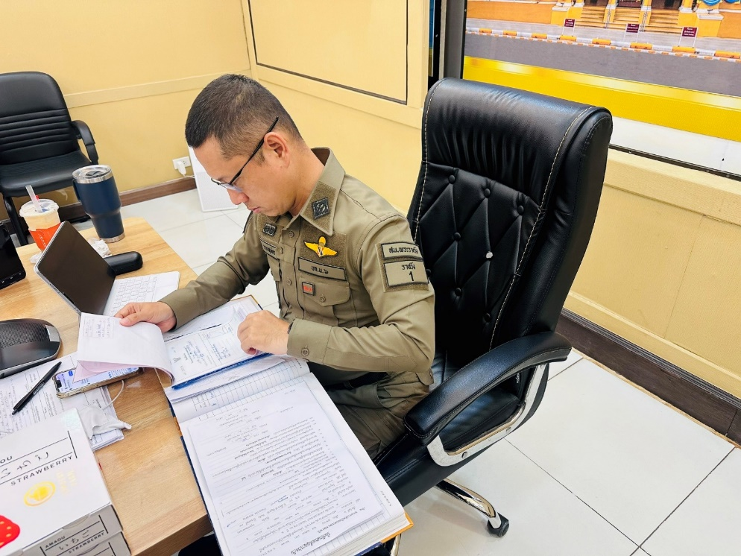

พ.ต.อ.ภาวัต วรรธสุภัทร ผกก.สน.พระราชวัง ผู้บังคับบัญชาตรวจสอบเอกสารการคืนเงินประกันให้แก่นายประกัน

